

Milí žáci,
doufáme, že si vás neodnesl čert☺ a jelikož se nám blíží Vánoce a Nový rok, celé toto číslo našeho časopisu bude ve vánočním duchu…Doufáme, že se vám bude líbit a že třeba využijete
něco z naší nabídky, případně se dozvíte něco zajímavého, co jste dosud nevěděli.
Například všichni víme, jak se slaví Vánoce v naší zemi, což si tu samozřejmě také připomeneme, ale zjistíte také, jak slaví Vánoce i v jiných zemích – to budete koukat! ☺

Vánoce jsou oslavou narození Ježíše Krista. Slaví se od 25. prosince do první neděle po 6. lednu. Poprvé se Vánoce oslavily v Římě roku 336.
V Česku je za vrchol Vánoc považován Štědrý den - 24. prosinec, coby předvečer samotné slavnosti. Do Vánoc je někdy zahrnována i doba adventní, která Vánocům předchází.
K Vánocům se pojí nejrůznější tradice, k nimž se řadí vánoční stromek, jesličky (betlém), vánoční dárky, které nosí Ježíšek, či vánoční cukroví.
A jak se slaví Vánoce v jiných zemích???

Anglie 
Vánoce v Anglii se slaví 25. prosince s vánoční večeří pro celou rodinu.
V noci z 24. 12. je jen tichý čas, který je obvykle tráven s rodinou a velmi blízkými přáteli, kteří si povídají a popíjejí svařené víno a jí mnoho sladkostí. Nejdůležitějším dnem je 25. 12., kdy nastane zábavná část, a to otevření dárků! V Anglii mají Santa Clause, také se mu může říkat Otec Vánoc, který přijde s dárky, když všichni spí. A na oplátku za jeho velkorysost, lidé nechají na stole nějaké sušenky a mléko, nebo něco silnějšího, aby měl Santa hezky teplo na svých cestách po celém světě.
- Lukáš Miko, 9.A -

Francie 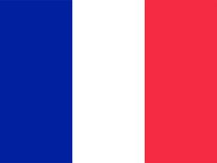
24. 12. večer dají všechny děti ve Francii za dveře domu mrkvičku pro soba. A druhý den ráno, tedy pětadvacátého, ji už nenajdou, neboť mrkvička přišla sobovi k duhu. Sobí spřežení však nebrázdí zemi nadarmo - vozí Ježíška, který rozdává dárky a kterému říkají Petit Jesus.
Společným vánočním jmenovatelem nejsou ve Francii dárky, jak by se mohlo zdát, ale Vánoce jsou tu bezesporu hlavně svátkem jídla. Hlavním zbožím na vánočním trhu je jídlo - ústřice a raci, bažanti a zajíci, paštiky a sýry, šunky a kapouni, dorty a růžové šampaňské. O Vánocích se obvykle jí to nejlepší. Pokud jde o dezert, jí se obvykle tzv. buche de Noel, což je tradiční dezert ve tvaru dřevěného polínka se spoustou čokolády a samozřejmě kalorií. Ale to prostě k Vánocům patří...
- Daniel Fikar, 9.A -
Turecko 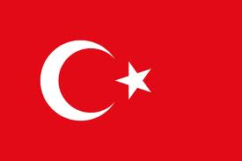
Muslimové Vánoce v tom našem slova smyslu neslaví. Narození Ježíška pro ně není svátkem, i když ho znají a uznávají. Ale pouze v modernějších a bohatších městech, kde v prosinci narazíte na vánoční výzdobu v obchodech, hotelech, kinech a divadlech i všude v ulicích. Červené lesklé baňky, umělé stromky, andělíčci a Santa Clausové, to všechno na vás bude vykukovat. Když ale Turkovi řeknete, že je zvláštní, že taky slaví Vánoce, často se zamračí a ptá se, co to vlastně Vánoce jsou. Tady totiž všechna tato výzdoba nepatří k Vánocům, ale k oslavě Silvestra a Nového roku.
Stromky, které si lidé začali nakupovat do svých domovů, nejsou vánoční, ale novoroční, stejně tak si lidé na Silvestra večer dávají novoroční dárky.
Všude se vystavuje červené oblečení, jak dámské, tak pánské. Turci si je podle tradice oblékají právě 31. prosince a 1. ledna a důvod je prostý: má jim prostě přinést do začátku roku štěstí. A jestli to funguje? Kdo ví…
- Jiří Novák, 9.A -


Kanada
Podíváte-li se do kanadského kalendáře, pak Vánoce v Kanadě vypadají “datumově” takto: 24.12. slaví Kanaďané Štědrý večer, 25.12. pak mají Štědrý den, který rodiny tráví pohromadě a je státním svátkem, kdy se nepracuje a dokonce i potraviny mají zavřeno. 26.12. je tzv. Boxing day, kdy Kanaďané pobíhají po obchodech a nakupují zlevněné věci, protože boxing day je největším výprodejovým dnem v roce. Silvestra slaví v Kanadě posledního prosince a nazývají jej New Years Eve.
Mnoho Kanaďanů otevírá vánoční dárky na Štědrý večer, někteří Kanaďané na Štědrý večer (24.12.) otevřou jen svou punčochu, která je zavěšena nad krbem, někdo na Štědrý večer otevře jen jeden dárek, zbytek pak ráno na Štědrý den (25.12.). Děti v Kanadě věří, že jim dárky přináší Santa Claus, Kanaďané jsou hrdí na to, že jejich země je domovem Santa Clause. Kanaďané nesmí zapomenout umístit do pokoje, kde je stromeček, na Štědrý večer pohoštění pro Santu Clause! Nejčastěji pro Santu chystají „cookies“ nebo jiné sušenky, limonádu či sklenici mléka.
- Jiří Mikula, 9.A -


Austrálie
V zemi klokanů slaví Vánoce stejně jako ve Velké Británii - jen s tím rozdílem, že místo lyžování a koulování vrcholí v Austrálii léto a děti si užívají letních prázdnin, které s oblibou tráví na pobřeží oceánu s celou rodinou. Vánoční stromečky mají buď umělé nebo zasazené v květináči. Vánoční hostina má většinou formu pikniku pod otevřeným nebem s nezbytnými barevnými balónky. Pijí se ovocné šťávy, australské pivo a australské víno. K jídlu se podávají studené obložené mísy, chlazené ovocné a zeleninové saláty a přeslazené dorty a zákusky. Nesmí chybět meloun. A kdo si chce jídelníčkem připomenout historii své země jako jedné z bývalých britských kolonií, dá si o štědrovečerní večeři jako dezert teplý švestkový nákyp s hrozinkami a ořechy polévaný vaječným koňakem. O vánočních svátcích s oblibou navštěvují své příbuzné, přátele a známé a vůbec jim nevadí, když musejí jet na návštěvu několik set mil. Australané milují vánoční gratulace a pohlednice snad nejvíce za všech národů a posílají jich neuvěřitelné množství. Dokonce mezi sebou soutěží, kdo se může pochlubit větším počtem obdržených vánočních blahopřání! Aby si je každý mohl dobře prohlédnout a případně i přepočítat, připínají je umělohmotnými kolíčky na pestrobarevné šňůry, zavěšené nedaleko jídelního stolu, nebo vkusně naaranžované v oknech.
- Jan Zaťko, 9.A -

RADKŮV ANGLICKÝ KOUTEK – AMERICKÉ VÁNOCE
How Americans celebrate the Christmas…

In the night, all friends and family members sit together at one big table.
Then family members and friends must wait until all will be ready to eat. Before they eat, they thanking to god.
American food on Christmas is turkey. When they finish with eating, all have to go in their rooms and they sleep. They don´t got their presents on 24 of December, but in the morning 25 of December.
The most of american kids believe in Santa Claus, which come on Christmas with presents, eat cookies before he leave. Another day in the morning everyone wake up and check under a tree to see if there are some presents. If they see some presents that belong to them, they unpack it. Maybe a kid gets what he always want.
I hope you like my short describe how american Christmas looks like.

- Radek Majer, 9.A -

Jak si vyrobit vánoční ozdobu:
Potřebujete: lepidlo, svíčku ve sklenici, nůžky, papír, třpytky (může to být i bez nich).
- Vezměte si papír.
- Přeložte ho napůl.
- Pod dohledem maminky potom stříhejte na konci překlopeného papíru, až vystřihnete nějaký vánoční motiv, např. hvězdičku.
- Papír srolujte okolo skleničky ve které je svíčka.
- Ujistěte se, že jste papír přilepili lepenkou, aby ozdoba na svíčce držela.
- Dále, pokud máte třpytky, použijte lepidlo na srolovaný papír (obrázek níže).
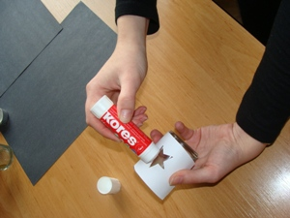

- Dále na lepidlo naneste třpytky, pokud je nemáte, poproste rodiče, aby vám je koupili☺
- Potom, pod dohledem rodiče, zapalte svíčku nebo poproste maminku, aby to udělala za vás.
- Výsledek vás překvapí a bude hezký;) Hodně štěstí!
- Radek Majer, 9.A -

TIP NA SILVESTRA:
Letošní silvestr můžete trávit na chatě, na horách, v Čechách, či na Slovensku, nebo se vypravit za lyžováním do zahraničí. Každým rokem oblíbenější jsou i silvestrovské pobyty v evropských městech. Naopak exotický silvestr můžete prožít v některých vzdálenějších destinacích, jako je například Indonézie nebo Dominikánská republika.
- Patrik Hlaváček, 9.B -

A tady několik vánočních vtípků☺

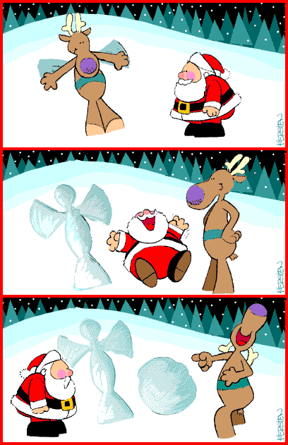
Jenda píše Ježíškovi: "Milý Ježíšku, mám malé kapesné, a proto mi, prosím, přines pod stromeček bubínek, trumpetu a pistoli na vodu. Dědeček mi dá peníze, abych nebubnoval, starší sestra mi dá peníze, abych netroubil a brácha mi dá peníze, abych po něm nestříkal vodou."

Na vánoční besídce vlezlo jedno malé dítě Santa Clausovi na klín. On se ho zeptal, jako všech dětí, co by chtělo najít pod stromečkem. Dítě vyvalilo oči a poklesla mu brada. Po pěti vteřinách dítě povídá: "Cože? Tys nečetl můj
e-mail?"

Strýčku, víš jaký vlak má největší zpoždění?
Nevim…
Ten, co jsi mi slíbil loni k vánocům.

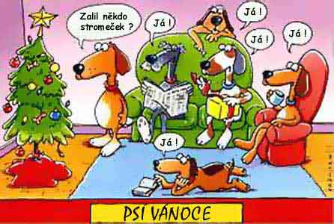

K Vánocům samozřejmě patří také koledy – pokud byste si u stromečku nemohli zrovna na žádnou vzpomenout (což snad ani nejde!), tak tady je několik pěkných vánočních písniček.

Jak jsi krásné, neviňátko
Jak jsi krásné, neviňátko, vprostřed bídy nebožátko,
před Tebou padáme, dary své skládáme.
Já ti nesu dvě kozičky, by zahřály tvé údíčky,
já zas trochu mlíčka, by kvetly tvá líčka.
Já ti nesu veselého beránka ze stáda svého,
s ním si můžeš hráti, libě žertovati.
A co my ti, nuzní, dáme, darovati co nemáme,
my ti zadudáme, písně zazpíváme.
Pastuškové mu dudají, zvuky dud sa rozléhají,
slavně dudy dují, všeci prozpěvují.

Narodil se Kristus Pán
Narodil se Kristus Pán, veselme se,
Z růže kvítek vykvet nám, radujme se.
Z života čistého, z rodu královského nám, nám narodil se.
Jenž prorokován jest, veselme se,
ten na svět poslán jest, radujme se.

Z života...
Člověčenství naše, veselme se,
ráčil vzíti na sebe, radujme se.
Z života...
Goliáš obloupen, veselme se,
člověk jest vykoupen, radujme se.
Z života...

Půjdem spolu do Betléma
Půjdem spolu do Betléma,
dud aj, dud aj, dud aj dá,
Ježíšku, panáčku, já Tě budu kolíbati, Ježíšku, panáčku, já Tě budu kolíbat.
Začni, Kubo, na ty dudy:
dudaj, dudaj, dudaj dá! Ježíšku...
A ty Janku, na píšťalku,
dudli, tudli, dudli dá! Ježíšku...
A ty, Mikši, na housličky:
hudli, tydli, hudli dá! Ježíšku...
A ty Vávro, na tu basu:
rum, rum, rum, rum, ruma dá! Ježíšku...

Štědrej večer nastal
Štědrej večer nastal.
Štědrej večer nastal,
koledy přichystal,
koledy přichystal.
Panimámo, vstaňte.
Panimámo, vstaňte,
koledu nám dejte,
koledu nám dejte.
Panimáma vstala.
Panimáma vstala,
koledu nám dala,
koledu nám dala.

Tichá noc
Tichá noc, svatá noc!
Jala lid v blahý klid.
Dvé jen srdcí tu v Betlémě bdí,
hvězdy při svitu u jeslí dlí,
v nichž malé děťátko spí,
v nichž malé děťátko spí!

Přejeme vám ty nejpříjemnější a nejkrásnější Vánoce,
KRÁSNÉHO SILVESTRA A ŠŤASTNÝ NOVÝ ROK!

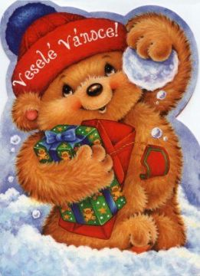

tak ahoj v novém roce 2012!!!!!!!

